

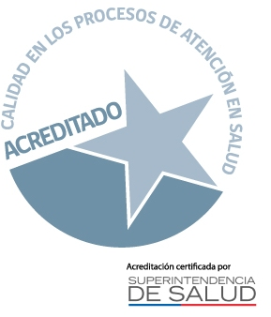
Fecha:


Hospital Regional “Dr. Leonardo Guzmán”
Subdirección Gestión y Desarrollo de Personas

Departamento de Capacitación

PERMISO DE RENDIR EXAMEN PARA MÉDICOS EN PERIODO ASISTENCIAL OBLIGATORIO
Funcionario:
Rut:
Firma:
Cargo (S):
Correo Electrónico:
Servicio o Unidad:
Nombre de la Formación:
Organizada por:
Propósito de la Formación:
Objetivos Generales de la Formación:
Duración en Fechas (según adjunto)
Lugar (ciudad):
Observaciones:

VºBº SD Enfermería/V°B° SD Matronería/ |  | VºBº Jefe de Servicio o Unidad
VºBº SD Médica/ VºBº SD Administrativa/
VºBº SD Gestión y Desarrollo de las Personas/ VºBº SD Concesiones y Operaciones

VºBº Supervisor (a) del Servicio |  | V°B° Dirección

Notas:-Programa, correo o constancia de que el funcionario va a realizar el examen y no se ausenta de sus funciones por otro motivo.
-Carta (Redactada de Jefatura a Director) en la cual toma conocimiento de la ausencia del funcionario y que se responsabilizará por la rotación interna de la unidad para no afectar la "continuidad de servicio".

El Departamento de Capacitación cumple como receptor de la documentación, este procedimiento administrativo de formación lo gestiona el Servicio de Salud Antofagasta.

